Buurt-klus-team
Beste buurtbewoners,
Het bestuur heeft het idee opgevat om in de buurt een BUURT-KLUS-TEAM op te richten.
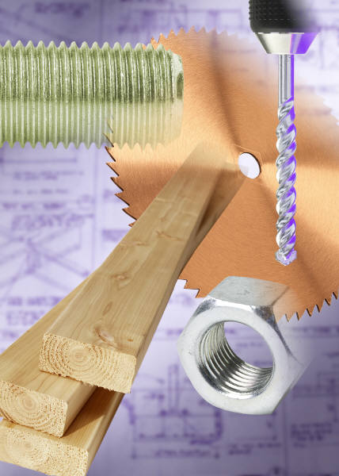
Nu vragen we ons af of er in de buurt mensen zijn die als vrijwilliger aan het buurt-klus-team deel willen nemen.
Denkt u nu bij het lezen van dit stukje: “Wat een goed idee!” en wilt u zich hiervoor inzetten, geeft u dan op!
Wat zoeken we:
- Mensen die het buurt-klus-team kunnen gaan leiden/coördineren!
- Mensen met enige technische kennis op gebied van schilderen, elektra, timmer, tuinieren enz.
- Mensen die de handen uit de mouwen willen steken!
- Mensen die een ander willen helpen!
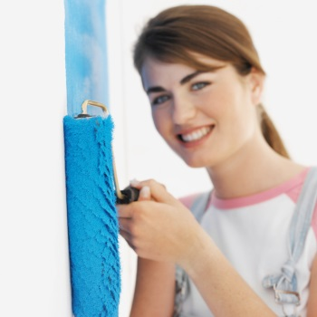
Voor wie:
- Mede buurtgenoten die het zelf niet kunnen!
- Voor mensen met een kleine beurs!
- Voor mensen die door omstandigheden (ziekte) niet zelf de klus kunnen doen.

Doel:
Het is de bedoeling dat het buurt-klus-team wordt ingezet voor kleine klusjes in en om het huis.
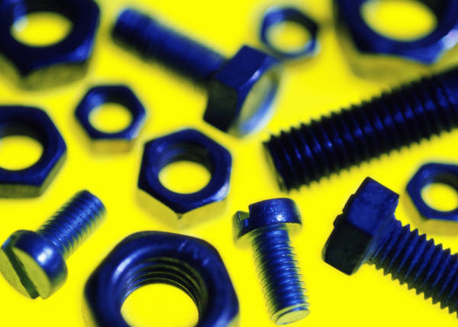
Bijvoorbeeld:
- Het vastdraaien van een schroef
- Het boren van een gaatje
- Klein onderhoud aan en om het huis
- Het schoffelen van een tuintje
- Een keertje grasmaaien
- Het vastzetten van een stopcontact
In eerste instantie vragen we mensen die met ons mee willen denken bij de oprichting van het
Buurt-Klus-Team.
Heb je interesse en denk je wat een leuk initiatief, meld je dan aan bij Nico Harens of stuur een mail naar njharens@hetnet.nl , bellen kan ook 0512-525461
Graag zie ik u binnenkort bij de eerste oprichtingsvergadering!
Het bestuur!

